# 輸入內容：

* 1. 借戶戶號

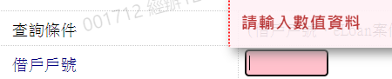

* 1. eLoan案件編號

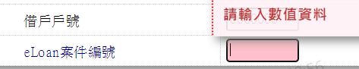

# 輸出內容：

